**VUE**

**Dure totale du module : 21H00**

Table des matières

Objectifs pédagogiques : 5

Présentation et installation de VUE 6

Présentation de VUE : 6

Installation de VUE (mode CDN) : 9

Installation de VUE (mode CLI) 9

Création d’une première application vue (mode cdn) 12

Réalisation d’une application web TaskList en Javascript 12

Exercice : Créer une TaskList en JS 12

Application web TaskList en VUE 14

Notions / Concept de base de VUE 16

Connexion d’une App VUE avec un Template HTML et affichage de données 17

Exercice : Nouvelle App VUE qui affiche une variable 17

Exercice : Afficher des variables de différents type 18

Utilisation des methods 20

Exercice : Utilisation des methods 20

Affichage de contenu HTML (directive v-html) 22

Lier Des attributs HTML (directive v-bind) 23

TP : DataBinding 24

Réagir à des évènements DOM 25

Exercice : setUp Application pour EventBinding 25

Utilisation de la directive v-on + expressions JS 27

Utilisation de la directive v-on + fonction 28

Utilisation de la directive v-on + fonction avec des paramètres 29

Utilisation de la directive v-on + fonction avec paramètre pour capter un évènement (Native Event Object) 30

Utilisation des Event Modifiers 32

TP: EventBinding 33

2 Way DataBinding (EventBinding + DataBinding) directive v-model 34

Exercice v-model 34

Design Pattern MVC vs MVVM 36

Utilisation des computed Properties 37

Exercice : Bug évènements + fonctions (interférences) 37

Utilisation des Watchers 41

TP : Réactivité 43

Gestion des styles dynamiquement 44

Style Dynamique (inline) 44

Exercice : Style Dynamique (inline) 45

Style Dynamique (class CSS) 48

Exercice : Style Dynamique (class CSS) 48

TP : Style Dynamique 51

Conditional Rendering (directive v-if) 52

Exercice : Conditional Rendering 53

Directive v-show 56

List Rendering (Directive v-for) 57

Exercice : List Rendering 58

Exercice : List Rendering + index 61

TP : Conditional / List Rendering 64

TP : Jeu Tour Par Tour 65

# Objectifs pédagogiques :

Être capable de comprendre les enjeux des Frameworks

Être capable d'initialiser et paramétrer un projet grâce à un Frameworks front-end

Être capable de réaliser des interface utilisateur grâce à un Frameworks front-end

~~Être capable de mettre en place un système de Routing (url)~~

Être capable de gérer des requêtes HTTP (BDD)

Être capable de connecter une application à une base de données

# Notions / Concept de base de VUE

## Directive v-show

Pour de plus rares cas d’utilisations, la directive v-show va s’utiliser comme v-if (sauf qu’on ne peut pas la combiner avec v-else). L’objectif est le même c’est-à-dire d’afficher ou non un élément HTML, SAUF QUE, avec v-show cet élément sera toujours présent dans le DOM (en mode display :none).

Exemple en reprenant l’exercice précèdent :

<div id="monApp">

<div class="m-3">

<h2>WatchList 🎬 (Films à voir)</h2>

<input v-model="nomFilm" type="text" class="form-control">

<button @click="ajouterFilm()" class="btn btn-primary mt-3">Ajouter à votre Liste</button>

<hr>

<h2 v-show="mesFilms.length !== 0">{{nomFilm}}</h2>

<!-- <p v-else>Pas Encore de Films dans votre Liste ?</p> -->

</div>

</div>

Dans l’inspecteur d’éléments du navigateur :

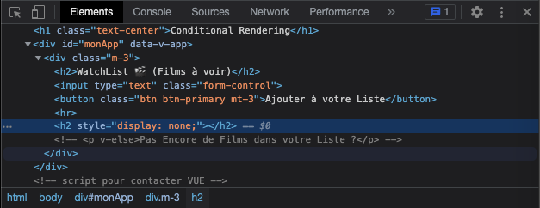

Nous allons privilégier l’utilisation de v-if la plupart du temps.